Кафедра |  | Н2 |  | Программная инженерия и интеллектуальные системы
 |  | шифр |  | наименование кафедры, по которой выполняется работа
Дисциплина |  | Проектно-технологическая практика
 |  | наименование дисциплины

ПРАКТИЧЕСКОЕ ЗАДАНИЕ
№1
Анализ предметной области

ОБУЧАЮЩИЙСЯ
группы |  |  |  |  | О727Б
 |  | Тарасевич В.В.
^{подпись} |  | ^{фамилия и инициалы}
дата сдачи
ПРОВЕРИЛ
Старший преподаватель
ученая степень, ученое звание, должность
 |  | Логунова Т.В.
подпись |  | фамилия и инициалы
Оценка / балльная оценка
дата проверки

Санкт-Петербург
 |  |  | 20 | 26 | г.

1 Анализ предметной области
На сегодняшний день компьютерные сети принимают самые различные формы и встречаются повсеместно. Они различаются по масштабу, форме и связности. Для полноценного анализа предметной области следует осветить принципы работы компьютерных сетей, способы их построения и используемое для этих целей оборудование. Также требуется рассмотреть аналоги разрабатываемого программного продукта и, в конечном счёте, составить список требований к приложению.
1.1 Описание предметной области
Для обеспечения единообразия передачи данных и корректной работы «Всемирной Паутины», были сформулированы семиуровневая модель OSI (Open System Interconnection) и четырёхуровневый стек протоколов TCP/IP (Transmission Control Protocol / Internet Protocol). Исторически сложилось, что на практике используют именно TCP/IP, а модель OSI используют как концепт для объяснения принципов работы компьютерных сетей. Схема модели OSI представлена на рисунке 1.1.
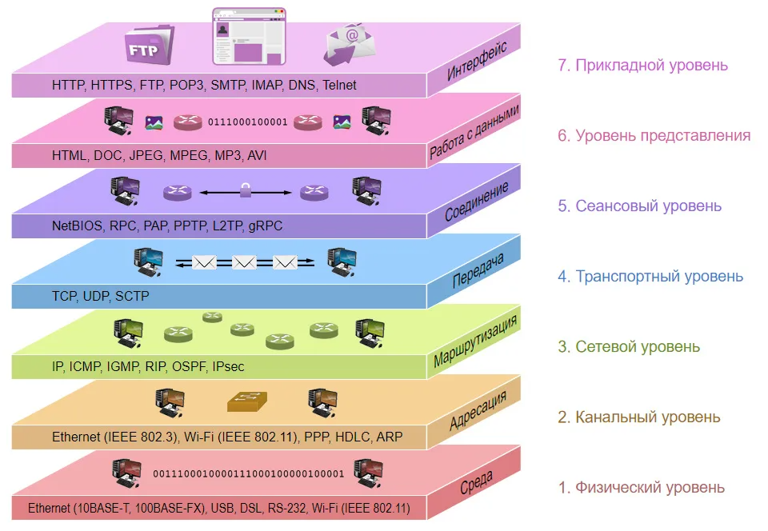
Рисунок 1.1 – Модель OSI
Различные виды сетей представлены в таблице 1.
Таблица 1 – Виды компьютерных сетей
№ | Название | Назначение | Пример
1 | PAN  (Personal Area Network) | Персональная сеть, предназначенная для объединения некоторого спектра личных устройств во взаимосвязанную систему. | Экосистема Apple или Samsung: телевизор, ноутбук, смартфон, смарт-часы, беспроводные наушники, фитнес-браслеты
2 | LAN  (Local Area Network) | Локальная вычислительная сеть, предназначенная для объединения оконечных пользовательских устройств в единую сеть, предусматривающая возможность разграничения доступа, а также требует наличия в сети промежуточного сетевого оборудования в случае, когда в сети находятся более двух участников | Домашние локальные сети, малые офисные сети, развёрнутые в одном здании
3 | CAN  (Campus Area Network) | Кампусная сеть, объединяющая в себе несколько локальных сетей. Применяются для построения инфраструктур | Сети в медицинских и учебных учреждениях, разделённых на крупные сектора
4 | MAN  (Metropolitan Area Network) | Региональная сеть, предназначенная для объединения локальных сетей на уровне города или муниципального округа | Телевизионная сеть, городская сеть экстренных служб
5 | WAN  (Wide Area Network) | Масштабная сеть, является достаточно широким понятием. В общем случае – это любая сеть, масштабнее региональной и вплоть до «Всемирной Паутины» | Сеть Интернет, внутренние сети интернет-провайдеров, операторов связи
Как можно заметить, существует множество видов компьютерных сетей. Поскольку специфика ВКР предполагает разработку ПО, применяемого на предприятиях с разветвлённой сетевой инфраструктурой, подробному рассмотрению подлежат LAN и CAN. Помимо этого, требуется рассмотреть возможность использования ПО для мониторинга региональных сетей.
Для развёртки крупных LAN и CAN помимо оконечных устройств (персональных компьютеров работников) применяется промежуточное сетевое оборудование: коммутаторы, маршрутизаторы, мосты. Для большей надёжности применяются файерволы. Это оборудование подразделяется на определённые уровни, соответствующие тем уровням модели OSI, с которым они работают. Ниже представлено описание применяемого оборудования.
1.1.1 Применяемое сетевое оборудование
Самым низкоуровневым устройством, применяемым в сети, является сетевой коммутатор, он же свитч. Коммутатор является развитием такого устройства, как концентратор, оное более не применяется даже в небольших сетях ввиду неудобства эксплуатации и возникающих в процессе его использования уязвимостей. Коммутатор работает на втором уровне модели OSI и служит для объединения трёх и более оконечных устройств в одну сеть. Коммутация траффика осуществляется за счёт MAC-адресации – уникального физического адреса сетевого адаптера устройства. Благодаря этому становится возможна точечная пересылка пакетов (а не рассылка его во все каналы, как это было с концентратором, который работал на первом уровне модели OSI), за счёт чего повышается защищённость сети от несанкционированного прослушивания траффика.
Коммутаторы можно разделить на управляемые и неуправляемые. Неуправляемые коммутаторы, как более дешёвый вариант, применяются, когда в сеть не требуется вносить каких-либо усложнений, и просто требуется, чтобы те или иные устройства были подключены в одну подсеть (например, соединить компьютер, IP-телефонию и принтер). Управляемые коммутаторы, в свою очередь, позволяют настроить такие функции как VLAN (Virtual Private Network), агрегацию и т.п.. VLAN – это особая технология, которая позволяет более абстрактно группировать устройства в подсети. Таким образом, становится возможным как разделить устройства, подключённые к одному коммутатору, друг от друга, так и объединить устройства в виртуальную подсеть, даже если в действительности они находятся в разных подсетях. При разработке программного продукта необходимо учитывать эту особенность сетей.
Сюда добавить ссылку на исследование что сиска самая популярная
На рисунке 1.1 представлен коммутатор производства компании Cisco, наиболее широко применяемый предприятиями для развёртки сетей.
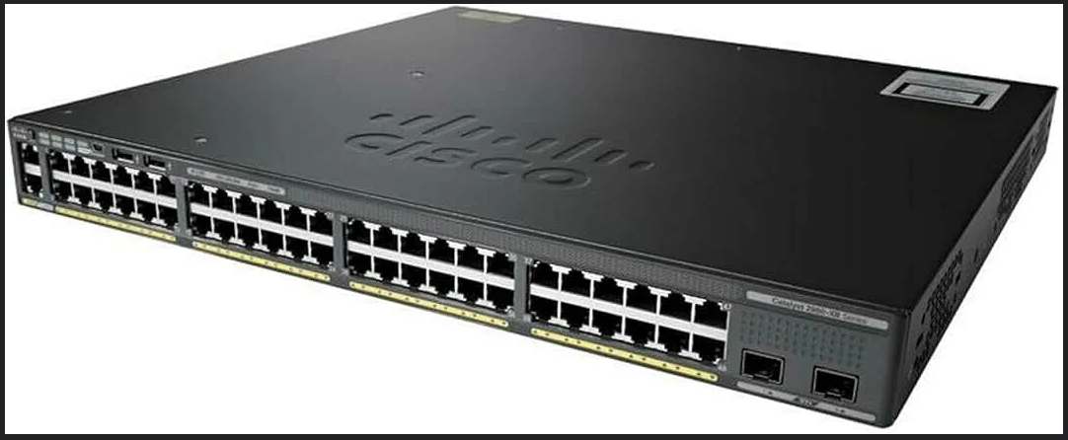
Рисунок 1.1 – Коммутатор Cisco 2960
На третьем уровне модели OSI функционируют маршрутизаторы и так называемые коммутаторы третьего уровня. Оба устройства занимаются маршрутизацией пакетов между сетями, опираясь как на МАС-адрес, так и на IP-адрес, а также таблицы маршрутизации. Различаются устройства тем, что коммутатор третьего уровня производит маршрутизацию физически, за счёт особый встроенных микросхем, когда как маршрутизаторы определяют маршрут путём программных вычислений. Таким образом, коммутаторы третьего уровня более приспособлены к большим объёмам траффика, чем обуславливается их более высокая цена на рынке.
Современные маршрутизаторы и коммутаторы третьего уровня предоставляют возможность настройки межсетевого экрана для фильтрации траффика. При разработке требований следует рассмотреть возможность изменения списка правил фильтрации посредством разрабатываемого ПО.
На рисунке 1.2 представлен стандартный маршрутизатор.
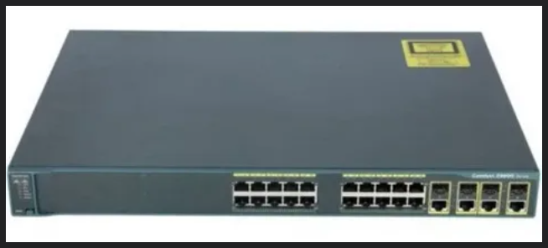
Рисунок 1.2 – Маршрутизатор Cisco 3960
Межсетевой экран, работающий в той или иной степени на втором, третьем, четвёртом и седьмом уровнях, может быть организован программно, в виде прошивки маршрутизатора или утилиты на персональном компьютере, или аппаратно, в виде отдельного устройства. Аппаратный файервол может представать как в виде выделенной пользовательской машины, на которой не выполняется посторонних служб, так и в виде специализированного устройства. Принцип настройки специализированного устройства схож с настройкой коммутатора или маршрутизатора – всё происходит посредством встроенных средств. Считается, что специализированные аппаратные файерволы (отдельные устройства) более надёжны, производительны и просты в обращении, отчего в случаях, когда безопасность сети превыше всего, выбор часто падает именно на них. При разработке программного продукта следует рассмотреть возможность изменения списка правил фильтрации посредством разрабатываемого ПО.
На рисунке 1.3 представлен аппаратный файервол.
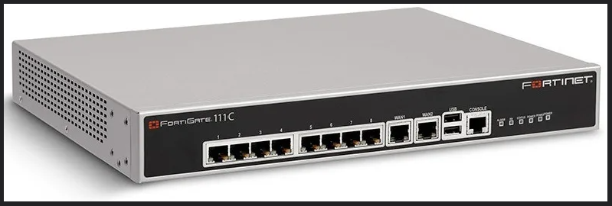
Рисунок 1.3 – Пример аппаратного файервола
Последнее устройство, которое следует рассмотреть, это некоторое оконечное устройство: сервер, персональный компьютер, сетевой принтер. В зависимости от производителя устройства, установленного на него ПО и вида устройства, будет меняться метод получения и обработки информации о его состоянии. В случае оконечных устройств наладить связь можно будет посредством агента, установленного на компьютер, однако в случае с сетевым принтером или промежуточным устройством в сети – «диалог» придётся вести на языке этого самого устройства, что следует учитывать при разработке программного продукта.
1.1.2 Топология сети
Всё вышеперечисленное сетевое оборудование так или иначе объединяют по определённой схеме, выстраивают особую топологию сети. Их можно разделить на следующие виды:
- шина – вид топологии, при котором устройства подключаются к единой линии передачи информации;
- кольцо – вид топологии, при котором устройства последовательно подключены друг к другу;
- звезда – вид топологии, при котором устройства подключены к агрегационному оборудованию, например, концентратору или коммутатору;
- смешанная – вид топологии, совмещающая в себе элементы предыдущих видов.
Смешанная топология как способ построения сети применяется чаще всего ввиду того, что в конкретных случаях сеть выстраивается не по шаблонам, а в зависимости от нужд пользователей и физических особенностей рабочих помещений. Пример возможной схемы приведён на рисунке 1.7.
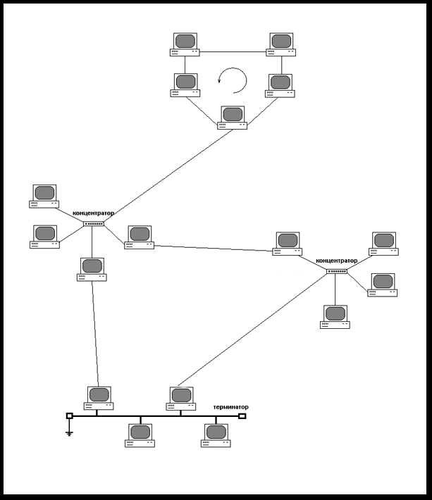
Рисунок 1.7 – Пример смешанной топологии сети
Поскольку компьютерные сети могут принимать различные формы, при разработке программного продукта следует рассмотреть возможность построения схематичной карты сети.
1.1.3 Сегрегация сети
В разветвлённой сети с множеством устройств часто возникает необходимость разделить сектора сети друг от друга, руководствуясь принципом минимальных привилегий. В компьютерных сетях такое возможно благодаря файерволам и VLAN. На рисунке 1.8 представлена сеть, разделённая на отдельные виртуальные локальные сети.
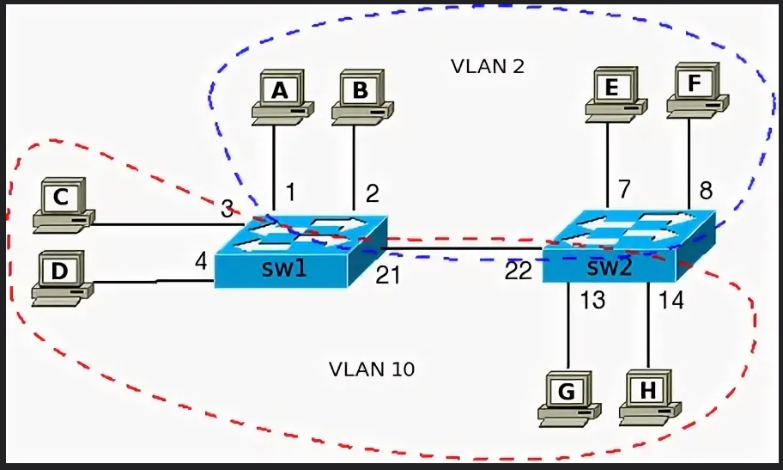
Рисунок 1.8 – VLAN-ы
Как видно из рисунка 1.8, устройствам даже не требуется быть подключёнными к одному коммутатору, чтобы быть объединёнными во VLAN. Это происходит по той причине, что номер виртуальной сети зашивается в пакет с данными, который в последствие обрабатывают все коммутаторы, после чего принимают решение о том, куда следует отправить пакет (или отбросить его, если то необходимо). Как правило, при необходимости отправки траффика из одной VLAN в другую, выше коммутаторов располагают маршрутизатор, что представлено на рисунке 1.9.
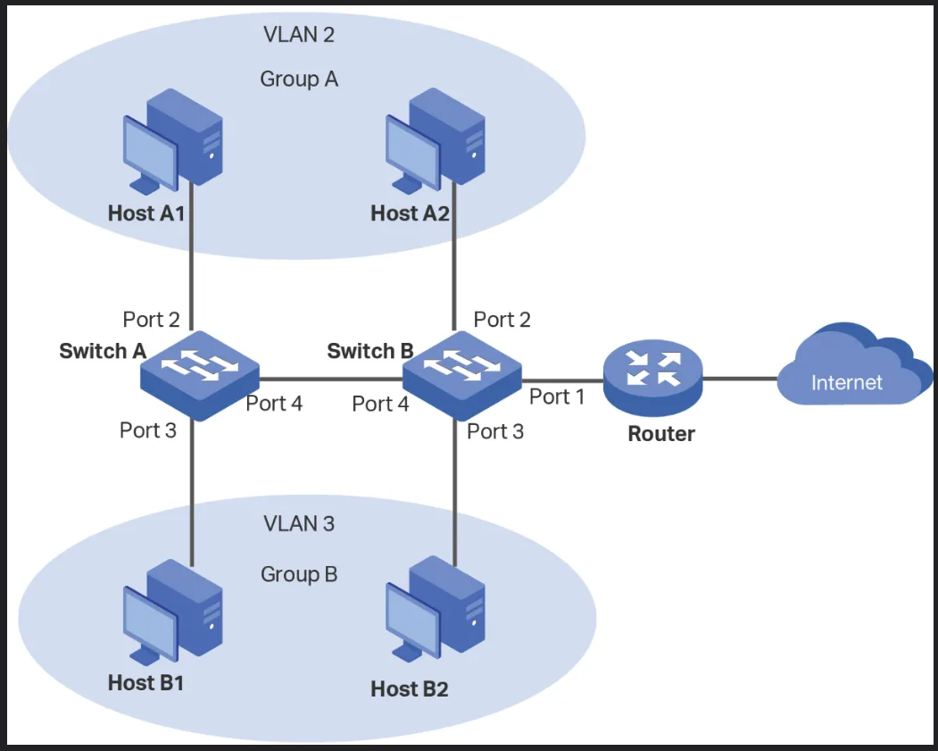
Рисунок 1.9 – Схема подключения с роутером
При отправке, например, пакета из VLAN 3 во VLAN 2, пакет будет отправлен коммутатором на маршрутизатор, поскольку сам коммутатор, как правило, не имеет способности к маршрутизации траффика в другие подсети, только к коммутации. Пакет отправляется на маршрутизатор, откуда потом направляется в нужную подсеть. В такой системе, на маршрутизаторе дополнительно настраивают файервол, в котором определяют, как следует маршрутизировать траффик. Так, по принципу белых списков, можно настроить возможность передачи данных по конкретному протоколу из конкретной подсети в другую конкретную подсеть, в то время как все остальные пакеты будут отбрасываться маршрутизатором. Таким образом, минимальная корпоративная сеть имеет смешанную топологию, разделена на VLAN и использует файерволы для корректной маршрутизации траффика внутри локальной сети.
1.2 Обслуживание компьютерных сетей
Исходя из вышеприведённой информации, можно заключить, что в современных сетевых инфраструктурах применяется большое количество как программно-аппаратных, так и сугубо аппаратных средств. Эти средства имеют определённые требования к уходу и обслуживанию. Для поддержания работоспособности сети проводят следующие мероприятия по обслуживанию соединений и оборудования:
- проверка состояния оборудования и кабелей;
- чистка устройств;
- замена старых соединений;
- наблюдение за работой сети;
- настройка средств управления сетью;
- проведение нагрузочного тестирования;
- обновление драйверов и прошивок.
Из вышеперечисленного следует, что объектом исследования выпускной квалификационной работы является процесс обслуживания компьютерных сетей.
Вывод что нужно создать в рамках вкр продукт чтоб автоматизировать процессы наблюдения и настройки сети
Среди перечисленных выше мероприятий непрерывно проводятся наблюдение за работой сети и настройка средств управления сетью. Этот процесс трудоёмок и требует от оператора наблюдения за рядом параметров. Поэтому в рамках ВКР требуется разработать программный продукт, автоматизирующий процессы мониторинга сети и настройки сетевых устройств.
1.3 Протокол SNMP
Для проведения своевременного обслуживания и оперативной замены вышедших из строя узлов требуется средство диагностики, способное информировать оператора о состоянии устройств сети. Эти средства называются системы мониторинга. Самая простая система мониторинга представляет из себя программный комплекс, развёрнутый как на устройстве, с которого снимаются показания (такие как температура процессора, загруженность программных ядер, скорость оборотов вентиляторов и т.д.), так и на устройстве, на котором происходит приём показаний оператором. Для таких целей существует протокол SNMP (Simple Network Management Protocol). Устройство, с которого снимают показания, называется SNMP-агентом, а устройство, на котором принимают – SNMP-сервером. Таким образом, для построения системы мониторинга, требуется один компьютер-сервер и множество агентов, развёрнутых на тех или иных устройствах.
На сегодняшний день существует несколько версий протокола SNMP. В работе будет освещена последняя версия протокола – SNMP v3.
Все метрики устройства, доступные для мониторинга, определяются в MIB (Management Information Base), древовидной иерархической виртуальной базе данных. Примерный вид приведён на рисунке 1.10.
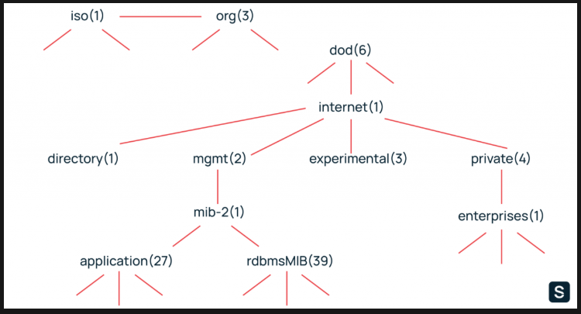
Рисунок 1.10 – Пример MIB некоторого устройства
Для чтения этой базы данных применяются утилиты snmpwalk и snmpget. Их отличие только в том, сколько значений извлекается – одно значение для snmpget и множество значений для snmpwalk. Все метрики, хранимые в MIB имеют идентификационные номера – OID (Object Identifier). По ним и происходит запрос. Пример полноценной команды приведён на рисунке 1.10.
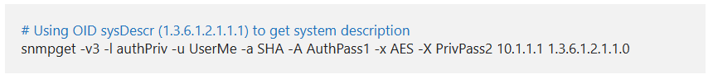
Рисунок 1.10 – Команда snmpget
На рисунке 1.10 применяется команда snmpget для снятия метрики с OID 1.3.6.1.2.1.1.0 с устройства с адресом 10.1.1.1. Все остальные параметры, используемые в команде, связаны с безопасностью и аутентификацией. Параметр -l authPriv говорит о том, что при передаче пакетов следует шифровать все данные (помимо authPriv можно использовать noAuthNoPriv или authNoPriv), -u UserMe указывает на пользователя, от чьего лица инициируется взаимодействие, -a SHA указывает на используемый алгоритм хеширования аутентификационного пароля AuthPass1 (помимо SHA можно выбрать MD5), а -x AES указывает алгоритм шифрования пароля PrivPass2 (помимо AES можно выбрать DES). В более ранних версиях протокола эту процедуру заменяла одна строка сообщества.
Запись в базу данных происходит почти зеркальным образом, посредством команды snmpset. Пример команды приведён на рисунке 1.11.
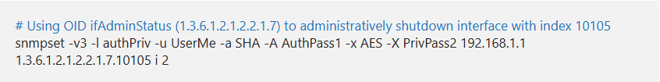
Рисунок 1.11 – Команда snmpset
Как можно заметить, к команде добавилось окончание i 2. Буква указывает на тип записываемых данных, полный список приведён на рисунке 1.12. Цифра после типа данных является непосредственно записываемым значением.
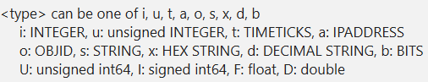
Рисунок 1.12 – Доступные типы данных
Протокол SNMP является многофункциональным инструментом для мониторинга и управления компьютерной сетью, который необходим для решения поставленной задачи.
Добавить вывод что рассматривали потому что будем использовать для сбора метрик с использованием этих команд
В рамках ВКР протокол SNMP позволит решить проблему сбора метрик сетевых устройств для автоматизации процесса мониторинга сети и будет использован в разрабатываемом программном продукте посредством освещённых выше команд.
1.4 Сравнительный анализ аналогов
Для формирования корректных требований к разрабатываемому программному продукту требуется провести сравнительный анализ прямых и косвенных аналогов с целью выявления удачных практик и высоко оцениваемых свойств программы.
1.4.1 NetXMS
NetXMS – ПО с открытым исходным кодом для мониторинга компьютерных систем и сетей, разработано компанией Raden Solutions.
Целевой аудиторией инструмента являются системные администраторы, менеджеры, и студенты.
В возможности NetXMS входят:
- мониторинг сети;
- построение карты сети;
- оповещение оператора через триггеры;
- доступ через мобильное приложение.
ПО доступно на операционных системах Windows, Linux и других
Unix-подобных системах.
Из достоинств NetXMS можно выделить:
- поддержку основных версий протокола SNMP;
- автоматическое обнаружение новых устройств;
- возможность написания скриптов для автоматизации процессов мониторинга.
Из недостатков NetXMS можно выделить:
- низкое по сравнению с аналогами качество документации;
- малое по сравнению с аналогами сообщество;
- отсутствие поддержки для ряда устройств.
Рассматриваемое ПО не подходит для решения поставленной задачи ввиду низкого качества документации и отсутствия поддержки ряда устройств. Под отсутствием поддержки подразумевается, что в программе отсутствуют OID необходимых метрик и, при возникновении такой проблемы, работнику придётся вводить их вручную, руководствуясь инструкцией производителя оборудования, что может повлечь за собой недопустимые издержки по времени.
1.4.2 Zabbix
Zabbix – ПО с открытым исходным кодом, поставляемое в составе Zabbix-сервера и Zabbix-агента, для мониторинга IT-инфраструктуры предприятия, разработано Zabbix LLC.
Целевой аудиторией инструмента являются системные администраторы, инженеры DevOps (Development and Operations), специалисты по информационной безопасности.
В функциональные возможности Zabbix входят:
- мониторинг сети;
- построение карты сети;
- мониторинг приложений и служб;
- мониторинг баз данных;
- оповещение оператора через триггеры;
- построение графиков и создание дашбордов.
ПО доступно на операционной системе Linux и ограничено доступно на Windows.
Среди достоинств Zabbix можно выделить:
- поддержку основных версий протокола SNMP;
- автоматическое обнаружение новых устройств;
- возможность написания скриптов для автоматизации процессов мониторинга;
- интеграцию с системами визуализации, такими как Grafana;
- возможность оповещения через такие каналы связи как электронная почта, SMS и мессенджеры;
- масштабируемость.
Среди недостатков Zabbix можно выделить:
- отсутствие возможности развёртки Zabbix-сервера на операционной системе Windows;
- более высокие в сравнении с аналогами требования к системным ресурсам;
- отсутствие возможности автоматического построения карты сети;
- избыточный функционал в контексте решаемой задачи.
Рассматриваемое ПО не подходит для решения поставленной задачи ввиду отсутствия возможности развёртки Zabbix-сервера на устройствах с операционной системой Windows. Также функциональные возможности системы Zabbix избыточны для решения поставленной задачи.
1.4.3 Nagios
Nagios – ПО с открытым исходным кодом для мониторинга компьютерных систем и сетей. Также имеет платную версию с расширенным функционалом.
Целевой аудиторией инструмента являются системные администраторы и инженеры DevOps.
В возможности Nagios входят:
- мониторинг сети;
- оповещение оператора о возникающих неполадках;
- подробное логирование.
ПО доступно на операционных системах Windows, Linux и других
Unix-подобных системах.
Среди достоинств Nagios можно выделить:
- поддержку всех версий протокола SNMP;
- модульную архитектуру системы;
- подробную документацию.
Среди недостатков Nagios можно выделить:
- ограниченный функционал без применения сторонних плагинов;
- малоинформативный графический интерфейс.
Рассматриваемое ПО не подходит для решения поставленной задачи ввиду низкокачественного пользовательского интерфейса в базовой версии.

И сюда таблицу с критериями

